Hướng dẫn thao tác luân chuyển vật liệu sản xuất
製造物料周轉作業指導書
OG017

Soạn thảo / 编 制 ： 梅海春
Xem xét / 审 核 ： 方长华
Phê duyệt / 核 准 ： 江东川
Phiên bản / 版 本 ： 1.0
Ngày soạn thảo /制作日期：2025/11/18
Ngày sửa đổi / 修订日期 ：2025/11/18

Ngày ban hành / 发行日期：2025/11/18
Ngày áp dụng / 实施日期 ：2025/11/18
------------------------------------------------------------
Do Công ty Điện tử Glam Việt Nam ban hành
越南格琳电子有限公司发布
Không được sao chép khi chưa được cho phép
未 经 许 可 不 得 翻 印

BIÊN BẢN THEO DÕI THAY ĐỔI TÀI LIỆU
文件变更履历表
Phiên bản  版本 | Phiên bản  变更章节 | Chương mục thay đổi/变更事项 | Nội dung thay đổi  拟案单位 | Đơn vị đề xuất  拟案人 | Người đề xuất  修订日期

HƯỚNG DẪN THAO TÁC LUÂN CHUYỂN VẬT LIỆU SẢN XUẤT
製造物料周轉作業指導書
- Xưởng được trang bị ba loại thùng luân chuyển màu đỏ, vàng và xanh. Thùng màu đỏ đại diện cho hàng lỗi; tất cả các ốc vít tạp còn lại trên máy, sản phẩm chỉnh máy, sản phẩm vệ sinh máy và các sản phẩm lỗi phát sinh trong quá trình sản xuất đều phải cho vào thùng màu đỏ, sau đó chuyển thống nhất đến khu báo phế để xử lý. Thùng màu vàng đại diện cho hàng chờ kiểm tra; thùng màu xanh đại diện cho hàng đạt, như hình 1.
車間配備紅、黃、藍三個顏色周轉箱，紅色周轉箱代表不良品，所有機台殘留雜螺絲、調機品、清機品、生產過程中產生不良品全部放入紅色周轉箱，統一運轉至報廢區做報廢處理；黃色代表待檢品；藍色代表合格品，如圖一。
- Sau khi thay đổi hoặc điều chỉnh máy, nhân viên sản xuất phải tiến hành xác nhận sản phẩm đầu tiên. Trong thời gian này máy không được sản xuất, nhân viên vận hành phải điều chỉnh trạng thái máy sang chế độ chờ, như hình 2.
製造人員在改機后，需做首件確認，在此期間機台不生產，值機人員將機台狀態調整為待機，如圖二。
- Sau khi sản phẩm đầu tiên được xác nhận đạt, nhân viên vận hành phải làm sạch các ốc vít tạp còn lại trên máy, sản phẩm chỉnh máy và ốc vít còn trong máy. Nhân viên IPQC phải xác nhận việc vệ sinh máy đã triệt để hay chưa. Tất cả sản phẩm lỗi phải cho vào thùng luân chuyển màu đỏ. Sau khi xác nhận đạt yêu cầu sẽ ký xác nhận trên sản phẩm đầu tiên, như hình 3.
首件確認合格后，值機人員對機台上殘留雜螺絲、調機品、機台內螺絲進行清理，IPQC首件人員對清機是否徹底確認，所有不良品全部放入紅色周轉箱內，確認合格后在首件上簽字，如圖三。
- Sau khi sản phẩm đầu tiên và việc vệ sinh máy đều đạt yêu cầu, nhân viên vận hành bắt đầu sản xuất và điều chỉnh trạng thái máy sang chế độ vận hành, như hình 4.
首件、清機合格后，值機人員開始生產作業，將機台設備狀態調整為運行標示，如圖四。
- Trước khi khởi động sản xuất, đặt khung màu vàng chờ kiểm tra lên trên khung hàng lỗi có nắp, và đặt khay nhận liệu vào trong khung màu vàng. Sau khi sản xuất chính thức, nhân viên vận hành mỗi giờ phải lấy mẫu để kiểm tra. Các kích thước thông thường và ngoại quan do nhân viên vận hành tự kiểm tra; các kích thước đặc biệt cần sử dụng thiết bị đo như máy chiếu, máy đo độ sâu rãnh… phải đưa đến phòng kiểm tra đầu tiên để đo. Sau khi xác nhận đạt, nhân viên vận hành đóng cửa xả liệu, đổ vật liệu trong khay nhận liệu vào thùng hàng đạt màu xanh và đậy nắp, như hình 5.
開機生產前，將黃色待檢框放在加蓋不良品框上，接料盆放在黃色待檢框內。正式生產后由值機人員每小時取樣檢驗，常規尺寸及外觀由值機人員自行檢驗，涉及特殊尺寸如使用投影儀、槽深儀等量具時，需送至首件室進行量測，確認合格后，由值機人員關閉出料口，將接料盆內物料倒入藍色良品框里并加蓋，如圖五。
- Sau khi ốc vít hoàn thành sản xuất, phải luân chuyển cùng với thẻ theo dõi vật liệu đến khu bán thành phẩm để IPQC tiến hành kiểm tra, như hình 6.
螺絲完工后與物料跟蹤卡一起周轉至半成品，由IPQC進行檢驗，如圖六。

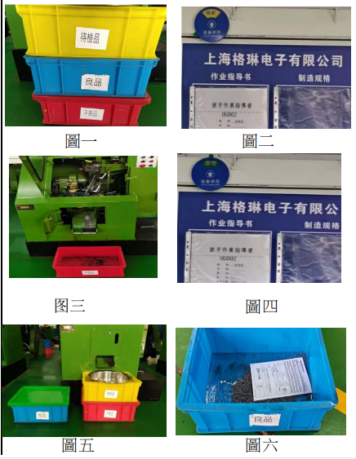

Lưu ý:
注意事項：
- Thùng luân chuyển màu xanh dùng để chứa hàng đạt, cần đậy nắp để tránh các ốc vít khác rơi vào.
藍色周轉箱存放良品，需加蓋防止其他螺絲掉入。
- Trong quá trình sản xuất, nếu có ốc vít rơi ra ngoài máy hoặc xuống nền thì đều phải xử lý như hàng lỗi và cho vào thùng luân chuyển màu đỏ.
生產過程中，如有掉落在機台外、地面的螺絲全部按不良品處理，放置在紅色周轉箱內。

